Kontrolní závěr z kontrolní akce
20/19
Opatření ke snížení energetické náročnosti bytových domů podporovaná z Integrovaného regionálního operačního programu
a z programu Nová zelená úsporám

Kontrolní akce byla zařazena do plánu kontrolní činnosti Nejvyššího kontrolního úřadu
(dále také „NKÚ“) na rok 2020 pod číslem 20/19. Kontrolní akci řídil a kontrolní závěr vypracoval člen NKÚ RNDr. Petr Neuvirt.
Cílem kontrolní akce bylo prověřit, zda kontrolované osoby poskytují a čerpají peněžní prostředky určené na snížení energetické náročnosti bytových domů účelně, efektivně a v souladu s právními předpisy.
Kontrola byla prováděna u kontrolovaných osob v době od srpna 2020 do května 2021.
Kontrolovaným obdobím bylo období od roku 2015 do doby ukončení kontroly, v případě věcných souvislostí i období předcházející.

Kontrolované osoby:
Ministerstvo pro místní rozvoj (dále též „MMR“); Ministerstvo životního prostředí (dále též „MŽP“); Centrum pro regionální rozvoj České republiky, Praha (dále též „CRR“); Státní fond životního prostředí České republiky, Praha (dále též „SFŽP“); Společenství vlastníků jednotek Adámkova 4945–4948, Chomutov; Společenství vlastníků jednotek Praha 8, Zelenohorská
č. p. 496 – č. p. 513; Společenství vlastníků jednotek Komárov 519; Günther Mayer,
Na Ressl 1388, Most; město Bystřice nad Pernštejnem; Jasná zpráva a.s., Ostrava; Bytové družstvo Muchova, Ústí nad Labem; Společenství vlastníků jednotek Taškentská 1413 až 1416,
Praha 10; Společenství vlastníků jednotek Amforová 1922 až 1928, Praha; Metrostav Nemovitostní, a.s., Praha; A Property, s.r.o., Praha; městská část Praha 3; Středisko společných činností AV ČR, v. v. i., Praha; Ing. Zdeněk Trojan, U Dívčích hradů 2411/9, Praha 5 – Smíchov.

K o l e g i u m N K Ú na svém XIV. jednání, které se konalo dne 30. srpna 2021,
s c h v á l i l o usnesením č. 8/XIV/2021
k o n t r o l n í z á v ě r v tomto znění:

Snížení energetické náročnosti stávajících bytových domů
za období 2014–2020

3,4 mld. Kč | 0,5 mld. Kč
Peněžní prostředky poskytnuté z Integrovaného regionálního operačního programu (IROP) | Peněžní prostředky poskytnuté z programu Nová zelená úsporám (NZÚ)

2 681 Kč/GJ | 1 271 Kč/GJ
Průměrná výše skutečné měrné dotace u projektů podpořených z IROP (3 výzvy pro bytové domy) | Průměrná výše skutečné měrné dotace² u projektů podpořených z NZÚ (2 výzvy pro bytové domy)

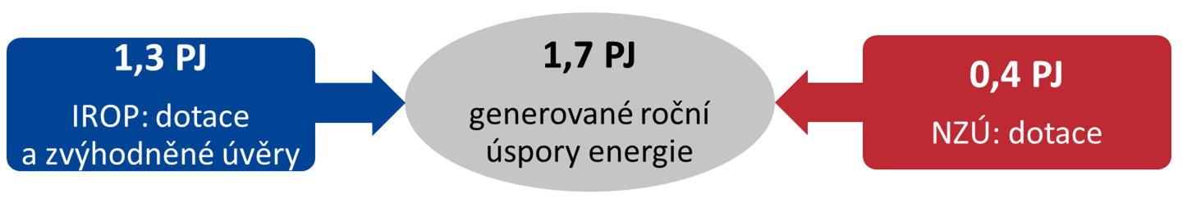

Generovanými úsporami energie naplnily IROP a NZÚ k 31. 12. 2020 své dílčí programové příspěvky k dosažení cíle ČR v oblasti ročních úspor dle strategie Evropa 2020 jen v nízké míře: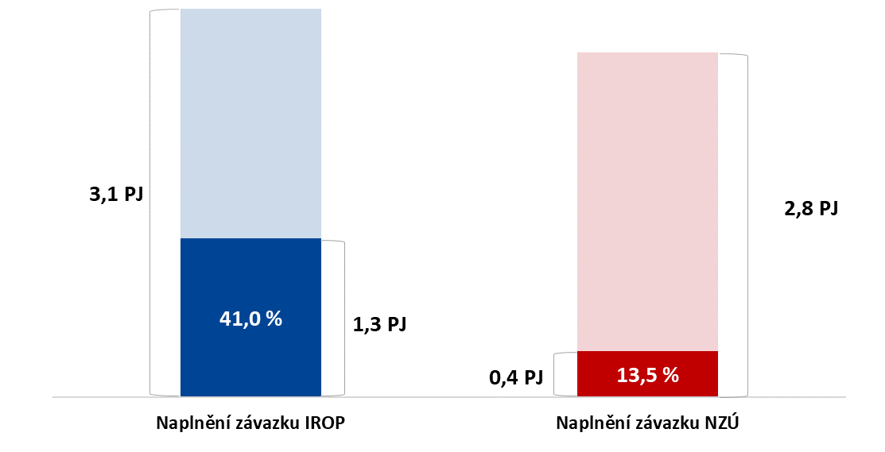

I. Shrnutí a vyhodnocení
NKÚ provedl kontrolu poskytování a čerpání peněžních prostředků určených na opatření ke snížení energetické náročnosti bytových domů. Kontrola byla zaměřena na opatření v projektech podpořených z Integrovaného regionálního operačního programu (dále též „IROP“) v rámci specifického cíle 2.5 (stávající bytové domy v regionech ČR mimo hl. m. Prahu) a na opatření v projektech podpořených z programu Nová zelená úsporám (dále též „program NZÚ“) v rámci podprogramu Bytové domy (stávající bytové domy pouze na území hl. m. Prahy).
Kontrolní akce měla prověřit, zda kontrolované osoby poskytují a čerpají peněžní prostředky určené na snížení energetické náročnosti bytových domů účelně, efektivně a v souladu s právními předpisy. NKÚ za tímto účelem provedl kontrolu formální a věcné správnosti vybraných činností u Ministerstva pro místní rozvoj, Ministerstva životního prostředí, Centra pro regionální rozvoj České republiky a Státního fondu životního prostředí České republiky a rovněž prověřil u příjemců podpory čtrnáct projektů, které by měly generovanými úsporami energie přispět ke snížení konečné spotřeby energie v sektoru domácností.
NKÚ na základě kontroly provedené u výše uvedených subjektů a na základě následného vyhodnocení zjištěných skutečností konstatuje:
MMR a MŽP poskytováním peněžních prostředků určených na opatření ke snížení energetické náročnosti bytových domů nenaplnily k datu 31. 12. 2020 predikované úspory energie ve vztahu k cíli ČR dle směrnice o energetické účinnosti (dále též „směrnice EED“) v rámci strategie Evropa 2020.
Programy IROP a NZÚ využily jen zčásti alokací peněžních prostředků určených pro příslušné výzvy, a to necelých 32 % (IROP), respektive 33 % (program NZÚ). Oba programy sice vykázaly úspory energie, avšak nízkými hodnotami úspor nedosáhly k 31. 12. 2020 ani svých plánovaných programových závazků.
Nesplnění závazku u IROP bylo důsledkem pozdního zahájení poskytování podpory a tím způsobeného ukončování většiny projektů zpravidla až po roce 2020. Dále bylo ovlivněno snížením disponibilních zdrojů IROP na toto opatření z důvodu počáteční nízké poptávky po podpoře z této oblasti. Hlavní příčinou nenaplnění závazku u programu NZÚ bylo rovněž pozdní zahájení podprogramu Bytové domy a nedostatečný zájem žadatelů z důvodu stanovení nízké míry dotační podpory u první výzvy vyhlášené pro tento podprogram.
MMR a MŽP jako poskytovatelé podpory z IROP a z programu NZÚ a jimi pověřené subjekty administrující podporu z uvedených programů, tj. CRR (IROP) a SFŽP (NZÚ), alokovaly, respektive poskytovaly v období do 31. 12. 2020 peněžní prostředky na realizaci projektů zaměřených na úspory energie:
- neúčelně ve smyslu nenaplnění hodnot v úsporách energie stanovených vládou ČR pro IROP a program NZÚ;
- na daný účel ve smyslu odpovídajícího zacílení poskytované podpory a jejího příspěvku ke snížení energetické náročnosti bytových domů a ke snížení emisí skleníkových plynů;
- efektivně ve smyslu dosažení efektu snížení spotřeby energie díky provedeným opatřením v projektech a rovněž ve smyslu dodržení průměrné výše skutečné měrné dotace u poskytnuté podpory, jež koresponduje s výší odhadované měrné dotace uvedenou v Národním akčním plánu energetické účinnosti ČR pro oblast úspor energie v sektoru domácností;
- ne vždy v souladu s právními předpisy a metodickými pokyny pro poskytování podpory.
Kontrolované osoby v roli příjemců dotace – až na jednu výjimku v IROP – použily prostředky na daný účel a dosáhly snížení spotřeby energie díky realizovaným opatřením. Příjemci však nepostupovali při realizaci projektů vždy v souladu s právními předpisy a pravidly IROP nebo programu NZÚ.
NKÚ upozorňuje na skutečnost, že průměrná výše skutečné měrné dotace u projektů proplacených z IROP dosahuje dvojnásobné výše, než je tomu u projektů proplacených z programu NZÚ. Z pohledu využitých dotačních prostředků na jednotku uspořené energie (1 gigajoule) je program NZÚ efektivnější než IROP.
NKÚ doporučuje MMR a MŽP posoudit reálnost stanovených hodnot energetických úspor, kterými mají přispět IROP a program NZÚ k naplnění vnitrostátního cíle ČR dle směrnice EED.
Shrnutí a vyhodnocení vyplývají z následujících zjištěných skutečností:
- MMR jako řídicí orgán IROP nezajistilo pro časovou způsobilost výdajů konkrétní, srozumitelný a jednoznačný výklad v pravidlech, jimiž se řídí žadatelé a příjemci. Nejednoznačné definice jsou uvedeny jak v pravidlech IROP, tak i v metodických pokynech, které mají zajišťovat jednotný postup všech řídicích orgánů v programovém období 2014–2020 (viz též část IV.1.1).
- MMR v řídicí dokumentaci IROP umožnilo aplikovat pravidla stanovená v metodickém pokynu zpětně. V důsledku aplikace změny pravidel pro kontrolu zakázek malého rozsahu zadávaných podle Metodického pokynu pro oblast zadávání zakázek pro programové období 2014–2020 se zpětnou působností v rámci kontrol nelze vyloučit možnost, že MMR a CRR budou odlišně kontrolovat zakázky zadávané ve stejném čase, což zakládá riziko nerovného přístupu k příjemcům (viz též část IV.1.1).
- MMR nepostupovalo při nastavování podmínek a zavádění finančního nástroje IROP dle požadavků předpisů EU. Dohoda o financování tohoto nástroje nestanoví očekávané výsledky, kterých má být dosaženo, a dále nestanoví ani pákový efekt, jenž měří aktivační účinek finančních prostředků ESIF (viz též část IV.1.1).
- Do konce roku 2020 přispěl finanční nástroj IROP k úsporám energie v bytových domech jen malou měrou. Důvodem bylo jeho pozdní spuštění ze strany MMR a dále i skutečnost, že žadatelé upřednostnili dotační podporu (viz též část IV.1.1).
- CRR v roli zprostředkujícího subjektu IROP při výkonu kontrolní činnosti u příjemců podpory z IROP neidentifikovalo výdaje nezpůsobilé k financování z dotace, jejichž vynaložení ze strany příjemce nasvědčuje porušení rozpočtové kázně (viz též část IV.1.2).
- MŽP jako správce programu NZÚ nenastavilo k ověření nakládání s veřejnými prostředky u příjemců žádnou kontrolu výběru dodavatelů, ačkoli zavázalo příjemce v dokumentaci programu NZÚ k dodržování základních principů při zadávání zakázek dle zákona (viz též část IV.2.1).
- MŽP nevykonávalo kontrolu delegovaných činností u SFŽP pověřeného administrací programu NZÚ v souladu s plány kontrol. V období od roku 2016 do roku 2020 provedlo MŽP u SFŽP pouhé dvě kontroly (viz též část IV.2.1).
- SFŽP v roli administrátora programu NZÚ neprovedl u příjemců podpory žádnou kontrolu výběru dodavatelů – ani při administrativních kontrolách, ani při veřejnosprávních kontrolách na místě realizace (viz též část IV.2.2).
- SFŽP se dopustil mnoha pochybení při evidování podpor do centrálního registru podpor malého rozsahu (Registr de minimis, dále též „RDM“) poskytovaných z programu NZÚ, včetně nezaznamenání podpory malého rozsahu (de minimis) (viz též část IV.2.2).
- NKÚ zjistil u příjemců podpory nedostatky, které se týkají věcně nezpůsobilých výdajů u projektu IROP (viz též část IV.1.3), a dále porušení zásad transparentnosti, rovného zacházení a zákazu diskriminace při výběru dodavatelů u projektů NZÚ (viz též část IV.2.3).
- Podmínky IROP pro získání dotace jsou přísnější, než je tomu u programu NZÚ, zejména v rozsahu závazků a povinností pro žadatele a příjemce. V programu NZÚ dále např. mohou příjemci žádat o dotaci i v případě, že realizace podporovaného opatření byla již zahájena, respektive ukončena, zatímco pravidla IROP poskytnutí podpory příjemcům za těchto podmínek neumožňují (viz též část IV.3.2).
- V programech IROP a NZÚ je nastavení některých podmínek a pravidel pro žadatele a příjemce podpory odlišné (viz též bod IV.3.2).
- Celková administrativní zátěž příjemců podpory z IROP je vyšší, než je tomu u příjemců podpory z programu NZÚ (viz též část IV.3.2).
- Predikované úspory energie ve vztahu k vnitrostátnímu cíli České republiky dle směrnice EED v rámci strategie Evropa 2020 nebyly naplněny ani v IROP, ani
v programu NZÚ. Generovanými úsporami u bytových domů v podpořených projektech naplnil IROP k datu 31. 12. 2020 hodnotu 1,27 petajoulu (dále též „PJ“),
tj. 41,0 % z původního plánu úspor, program NZÚ naplnil podprogramem Bytové domy ke stejnému datu hodnotu 0,4 PJ, což činí pouhých 13,5 % z původního plánu úspor
za podprogram Bytové domy. V segmentu bytových domů vykazují všechny ukončené projekty s proplacenou dotací průměrnou skutečnou měrnou dotaci ve výši 2 681 Kč/gigajoule (dále též „GJ“) u IROP a průměrnou skutečnou měrnou dotaci ve výši 1 271 Kč/GJ u programu NZÚ (podprogram Bytové domy), což v obou případech představuje hodnoty, které se zásadně neodchylují od predikcí uvedených v Národním akčním plánu energetické účinnosti České republiky (viz též část IV.4).

II. Informace o kontrolované oblasti
Společný rámec opatření na podporu energetické účinnosti EU s cílem zajistit do roku 2020 splnění cílů v oblasti energetiky a ochrany klimatu, tzn. snížení emisí skleníkových plynů
o 20 %, dosažení 20% podílu obnovitelných zdrojů energie a snížení konečné spotřeby energie o 20 % ve srovnání s rokem 1990, zavedla směrnice EED. Jednotlivá opatření ke zvyšování energetické účinnosti a nastavení dílčích cílů České republiky (dále též „ČR“) jsou popsány v Národním akčním plánu energetické účinnosti ČR (dále též „NAPEE“), jehož poslední aktualizace proběhla v roce 2017. NAPEE uvádí plánovaná opatření k dosažení plánovaných úspor energie v sektorech průmyslu, v sektoru domácností, v sektoru služeb a v sektoru dopravy.
Závazný cíl České republiky dle článku 7 směrnice EED byl na základě analýz provedených
k 28. 2. 2017 stanoven ve výši 51,1 PJ nových úspor energie, tj. celkem 204,4 PJ kumulovaných úspor energie v roce 2020. Kumulované úspory energie v období 2014–2020 odpovídají každoročnímu snížení konečné spotřeby energie o 1,5 % nakupované energie pro konečné užití (předpokládá se každoroční dosahování úspor energie ve výši 7,3 PJ nových úspor).
K plnění závazků ČR podle směrnice EED a směrnice o energetické náročnosti budov by měla přispět i opatření zaměřená na sektor domácností, mimo jiné opatření určená pro bytové domy. Spotřebu energie v sektoru domácností dlouhodobě ovlivňuje nárůst počtu nových bytových jednotek a pokles počtu osob bydlících v jedné bytové jednotce. Snížení konečné spotřeby energie v sektoru domácností není významné, a to i přes podporu veřejnými prostředky na opatření ke snížení energetické náročnosti. „Toto je způsobeno i vysokým podílem dokončených bytů v rodinných domech, které jsou energeticky nejnáročnější formou bydlení. Oproti tomu dokončených bytů v bytových domech, které jsou ekologičtější a hospodárnější formou bydlení, bylo v uplynulých dvaceti letech pouhých 30 %.“ V úrovni spotřeby se projevuje též nárůst populace a zvyšování životní úrovně, což ovlivňuje chování obyvatel s vlivem na spotřebu energie.
Opatření ke snížení spotřeby energie v sektoru domácností jsou aktuálně nejvýznamnější měrou podporována z IROP a programu NZÚ. Oba programy jsou součástí tzv. alternativních politických opatření k naplňování cílů v oblasti úspor energie na straně konečné spotřeby dle směrnice EED a pro oba programy jsou v NAPEE stanoveny předpokládané hodnoty ročních úspor v konečné spotřebě energie do roku 2020 a rovněž odhady průměrné výše dotace na jednotku úspory energie (gigajoule), tj. odhadované měrné dotace. Pro výpočet úspor energie používají poskytovatelé dotace v IROP i v programu NZÚ metodu očekávaných úspor s ex-ante přístupem. V rámci IROP ani v rámci programu NZÚ není prováděn zpětný monitoring u podpořených projektů, což je v souladu s NAPEE.
IROP podporuje opatření u stávajících bytových domů, a to v regionech ČR mimo hlavního města Prahy; program NZÚ podporuje opatření u stávajících bytových domů pouze na území hlavního města Prahy. Výstavbu nových bytových domů s nízkou energetickou náročností podporuje jen program NZÚ, a to na území celé České republiky.
U obou programů, IROP i NZÚ, jsou oprávněnými žadateli, respektive příjemci podpory u dotačně podporovaných projektů vždy vlastníci bytových domů (společenství vlastníků jednotek, bytová družstva, města a městské části, obce, další právnické a fyzické osoby).
Podpora z IROP
V rámci IROP se v prioritní ose 2 prostřednictvím specifického cíle 2.5 (dále též „SC 2.5“) naplňuje tematický cíl 4 – Podpora přechodu na nízkouhlíkové hospodářství ve všech odvětvích. SC 2.5 by měl přispět k plnění závazku ČR podle směrnice EED a směrnice o energetické náročnosti budov k vytvoření dlouhodobého a stabilního rámce pro plnění globálních cílů a pro podporu energeticky úsporného stavebnictví v ČR. Cílem SC 2.5 je snížit energetickou náročnost bytových domů na nákladově optimální úroveň a zvýšit podíl obnovitelných zdrojů energie.
Ze SC 2.5 jsou podporovány na území celé ČR kromě hlavního města Prahy formou dotací a prostřednictvím finančního nástroje IROP (dále též „FN IROP“) – program Zateplování – oblasti podpory:
- snižování spotřeby energie zlepšením tepelných vlastností budov;
- zařízení pro vytápění nebo přípravu teplé vody;
- přechod na šetrné, ekologické zdroje.
Dotační podpora z IROP je stanovena jako podíl z celkových způsobilých výdajů projektu. Podrobnosti k míře poskytované podpory jsou vždy uvedeny v příloze příslušné výzvy.
Poskytovatelem podpory je MMR v roli řídicího orgánu IROP; administrací podpory z IROP je pověřeno CRR, které tak působí v roli zprostředkujícího subjektu.
Audit Evropského účetního dvora
Zvyšování energetické účinnosti budov bylo předmětem auditu, který u IROP provedl v roce 2019 Evropský účetní dvůr (dále též „EÚD“). EÚD posuzoval, zda investice do energetické účinnosti budov spolufinancované EU přispěly nákladově efektivním způsobem ke splnění cíle EU pro úspory energie do roku 2020, a dospěl k závěru, že operační programy se při výběru projektů neřídily logikou nákladové efektivnosti.
Podpora z programu NZÚ
Program NZÚ navazuje na programy Zelená úsporám a Nová zelená úsporám 2013 a je financován z podílu na výnosech z dražeb emisních povolenek v rámci systému EU ETS, přičemž výše zmíněného podílu je stanovena zákonem; alokace programu NZÚ je tedy závislá na výši tohoto výnosu. Původní alokace programu NZÚ činila 27 mld. Kč, od července 2019 činí alokace programu NZÚ 23 mld. Kč, z toho podíl na podprogram Bytové domy činí 24 %, tedy 5,51 mld. Kč.
Hlavním cílem programu NZÚ je zvýšení energetické účinnosti budov a dosažení úspor energie v konečné spotřebě. Každá miliarda korun investovaná z prostředků programu NZÚ do projektů na podporu energeticky úsporných opatření by měla přinést v průměru úsporu energie v konečné spotřebě 590 TJ/rok. Snížení energetické náročnosti budov je podporováno zejména v podprogramech Bytové domy, Rodinné domy a Budovy veřejného sektoru. Podprogram Bytové domy, na který byla zaměřena kontrola NKÚ, byl zahrnut do programu NZÚ již v roce 2013, jeho realizace však byla zahájena se zpožděním až v roce 2015.
Z programu NZÚ jsou v rámci jeho podprogramu Bytové domy podporovány tyto oblasti:
- A – snižování energetické náročnosti stávajících BD;
- B – výstavba BD s velmi nízkou energetickou náročností nebo přestavba domů na BD v pasivu (na území celé ČR);
- C – efektivní využití zdrojů energie.
Podpora z programu NZÚ je dána fixní částkou podle typu realizovaného opatření. Současně je celková výše dotace na jednu žádost o podporu omezena na maximální míru řádně doložených způsobilých výdajů stanovenou v příslušné výzvě.
Poskytovatelem podpory je MŽP jako správce programu NZÚ, administrací podpory je pověřen SFŽP, který působí v roli administrátora.

III. Rozsah kontroly
Cílem kontrolní akce bylo prověřit, zda kontrolované osoby poskytují a čerpají peněžní prostředky určené na snížení energetické náročnosti bytových domů účelně, efektivně a v souladu s právními předpisy.
NKÚ se zaměřil na výzvy IROP a programu NZÚ, které shodně podporují opatření směřující ke snížení energetické náročnosti stávajících bytových domů. V kontrolním vzorku byly zastoupeny tři výzvy IROP vyhlášené v rámci specifického cíle 2.5 a dvě výzvy programu NZÚ vyhlášené v rámci podprogramu Bytové domy. Výzvy uvedené v tabulce č. 1 byly zdrojem pro výběr projektů do kontrolního vzorku.
Tabulka č. 1: Výzvy IROP a programu NZÚ prověřované v kontrolní akci (stav k 31. 12. 2020)
Výzva č. | Alokace (podíl EU u SC 2.5 IROP, resp. podíl SR u NZÚ) (v Kč) | Počet zaregistrovaných žádostí | Proplaceno příjemcům  (v Kč)
IROP č. 16 | 1 350 000 000 | 177 | 84 356 612
IROP č. 37 | 3 500 000 000 | 1 329 | 1 841 711 602
IROP č. 78 | 5 500 000 000 | 2 610 | 1 476 202 295
FN IROP | 1 000 000 000 | 118 | 90 401 109
NZÚ č. BD1 | 500 000 000 | 290 | 20 675 932
NZÚ č. BD2 | 1 000 000 000 | 894 | 420 103 742
Celkem | 12 850 000 000 | 5 418 | 3 933 451 292
Zdroj: MS2014+, IS NZÚ 2015+.
Účelnost při poskytování a čerpání peněžních prostředků z IROP i programu NZÚ prověřil NKÚ kontrolou zaměřenou na to, zda byly v rámci příslušných výzev vybrány takové projekty, jež mají předpoklad naplnit stanovené cíle a přispět tak k plánovaným úsporám energie, a zda podpořené projekty skutečně přispěly k naplnění cílů v oblasti energetických úspor. U příjemců bylo prověřeno dodržení cílů a parametrů projektů. NKÚ dále prověřil, zda byli žadatelé o podporu transparentním a srozumitelným způsobem informováni o podmínkách poskytované podpory, a rovněž prověřil opatření, která poskytovatelé dotací přijali ke zvýšení absorpční kapacity vybraných výzev.
Efektivnost poskytovaných a čerpaných peněžních prostředků byla prověřena zejména v oblasti prováděného monitoringu a vyhodnocování dopadů poskytnutých peněžních prostředků na úrovni poskytovatelů i příjemců. NKÚ ověřil, zda byly u IROP a programu NZÚ naplněny predikce dosažených nových úspor energie dle NAPEE a zda byla zachována přiměřená výše skutečné měrné dotace na 1 GJ dosažených energetických úspor u každého z prověřovaných programů.
U všech kontrolovaných osob byl v souvislosti s činnostmi, které při administraci nebo realizaci projektů vykonávají, prověřen jejich soulad s právními předpisy, s ustanoveními dohod o delegování vybraných činností a rovněž s pravidly příslušného programu.
Kontrolováno bylo období od roku 2015 do roku 2021, v případě věcných souvislostí i období předchozí.
Nejvyšší kontrolní úřad prověřil:
  - plnění povinností MMR v roli řídicího orgánu IROP a povinností MŽP jako správce programu NZÚ – zejména v oblasti plánování a vyhlašování výzev, monitoringu a vyhodnocování podpory a rovněž v oblasti výkonu kontrolní činnosti;
  - plnění povinností stanovených smlouvou nebo dohodou o delegování některých činností na zprostředkující subjekt (CRR), respektive na subjekt pověřený administrací příslušného programu (SFŽP) – zejména v oblasti hodnocení žádostí/projektů, kontroly věcné i finanční stránky realizace projektů a v oblasti monitorování;
  - čtrnáct projektů, na jejichž realizaci MMR a MŽP poskytly celkem 46,38 mil. Kč. Jednalo se o šest projektů z IROP a o osm projektů podpořených z programu NZÚ. Kontrolu uvedených projektů provedl NKÚ u 14 příjemců.
Kontrolovaný objem peněžních prostředků na úrovni systému poskytování podpory z IROP činil 6 541,3 mil. Kč a z programu NZÚ činil 3 213,4 mil. Kč.
Peněžní prostředky poskytnuté z IROP k datu 31. 12. 2020 dosáhly 3,4 mld. Kč, peněžní prostředky poskytnuté ke stejnému datu z podprogramu Bytové domy programu Nová zelená úsporám dosáhly 0,5 mld. Kč. Informace o počtu všech proplacených projektů zaměřených na bytové domy poskytuje tabulka č. 2:
Tabulka č. 2: Projekty proplacené z IROP a z programu NZÚ k datu 31. 12. 2020
1 836 | 542
Počet projektů na snížení konečné spotřeby energie u bytových domů – proplaceno z IROP formou dotace nebo zvýhodněných úvěrů | Počet projektů na snížení konečné spotřeby energie u bytových domů – proplaceno z programu NZÚ formou dotace
Zdroj: MS2014+, IS NZÚ 2015+.
Kontrolovaný objem peněžních prostředků kontrolního vzorku 14 projektů činil 46,4 mil. Kč; z toho 20,9 mil. Kč bylo poskytnuto z IROP a 25,5 mil. Kč z programu NZÚ.
U příjemců dotace/podpory bylo prověřeno:
  - dodržení účelu, cíle a parametrů projektu;
  - dosažení deklarovaného snížení energetické náročnosti budov vlivem realizovaných opatření a zároveň byla spočítána hodnota skutečné měrné dotace na jednotku úspory energie (Kč/1 GJ úspor);
  - oblast výběru dodavatelů/zadávání veřejných zakázek;
  - oblast způsobilosti výdajů;
  - splnění dalších podmínek a povinností příjemců vyplývajících z pravidel příslušného programu.
V rámci opatření, která byla realizována v projektech vybraných do kontrolního vzorku NKÚ, bylo s využitím dotačních prostředků IROP a NZÚ v objemu 46,4 mil. Kč provedeno u bytových domů zejména jejich zateplení. Podrobnější údaje uvádí obrázek č. 1.
Obrázek č. 1: Údaje k opatřením realizovaným v kontrolovaných projektech
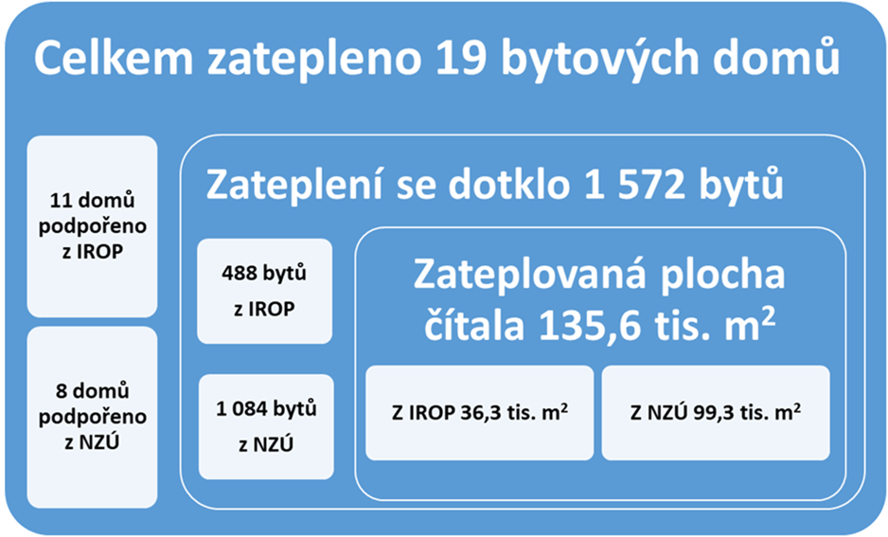
Zdroj: zpracováno NKÚ dle technických údajů z průkazů energetické náročnosti budov.
Právní předpisy jsou v tomto kontrolním závěru aplikovány ve znění účinném pro kontrolované období.

IV. Podrobné skutečnosti zjištěné kontrolou

IV.1 Poskytování a čerpání peněžních prostředků z IROP

IV.1.1 Činnosti MMR v roli řídicího orgánu IROP

Plánování a vyhlašování výzev
- Na úspory energie v bytových domech mělo MMR v IROP vyčleněno 13,4 % ze zdrojů EU určených pro IROP (622,8 mil. €). V průběhu programového období však docházelo ke snižování tohoto přídělu, a to až na 7,04 % celkové alokace IROP (335,1 mil. €). Celkové snížení oproti původní alokaci zdrojů EU o 338 443 243 € představuje
o 46,19 % méně zdrojů EU na opatření související s úsporami energie. Důvodem snižování zdrojů vyčleněných na realizaci těchto opatření byl nízký zájem o podporu ze strany oprávněných žadatelů.
- K poslednímu snížení došlo v červenci 2020. Hlavním důvodem bylo zabezpečení zdrojů pro financování projektů digitalizace stavebního řízení v rámci SC 3.2 IROP zaměřeného na eGovernment. Zdroje na financování těchto projektů měly být původně zajištěny vnější realokací z operačního programu Podnikání a inovace pro konkurenceschopnost. K tomuto přesunu zdrojů mezi operačními programy však nedošlo. Uvažované prostředky byly využity na reakci na dopady pandemie covidu-19. MMR přistoupilo k vnitřní realokaci, a to ze SC 2.5, protože to byly dle MMR jediné volné zdroje
v rámci IROP.
- MMR v kontrolovaných dotačních výzvách nastavilo konkrétní, termínované a realistické podmínky pro realizaci projektů s výjimkou oblasti týkající se způsobilosti výdajů.

Hodnocení a výběr projektů
- Výběr projektů neprovádělo MMR na základě posouzení nákladové efektivnosti,
tj. s nejlepším poměrem mezi očekávanými úsporami energie a vynaloženými peněžními prostředky (např. ve vztahu k rozpočtu projektu nebo požadované částce dotace). Na vzorku kontrolovaných projektů bylo zjištěno, že v důsledku absence kritéria hodnotícího nákladovou efektivnost projektů byly podpořeny také projekty přesahující výši odhadované měrné dotace uvedenou v NAPEE-V, a to až o 32,57 % (podrobněji viz část IV.4).
- Ani v jedné z kontrolovaných výzev nebyla v průměru dodržena lhůta pro hodnocení formálních náležitostí a přijatelnosti, kterou si MMR stanovilo, i když v poslední, třetí výzvě byl rozdíl minimální (2 pracovní dny). Na základě analýzy dodržování lhůt pro hodnocení formálních náležitostí a přijatelnosti podle nastavených pravidel NKÚ zjistil, že se daný proces zpožďoval v průměru o 17 pracovních dnů. Úspěšné žádosti byly v průměru vyřízeny, tj. byl vydán právní akt o poskytnutí dotace, za 104 pracovní dny. Nejdelší administrace žádosti trvala 748 pracovních dnů.
- Finanční nástroj byl spuštěn pozdě v důsledku neúspěšné veřejné zakázky na finančního zprostředkovatele. Správcem finančního nástroje se stal Státní fond rozvoje bydlení, respektive Státní fond podpory investic. Příjem žádostí o bezúročný úvěr byl zahájen v březnu 2020.
- V modulu Finanční nástroje informačního systému MS2014+ nebyly až do dne 18. 2. 2021 uloženy k uzavřené dohodě o financování dodatky ani změnové rozhodnutí o poskytnutí dotace. MMR nepostupovalo v souladu s procesy, které si samo nastavilo. Dotčené dokumenty MMR uložilo do MS2014+ na základě zjištění NKÚ, nedostatek týkající se absence auditní stopy tak MMR napravilo v průběhu kontroly NKÚ.

Kontrolní činnost
- Časová způsobilost výdajů není konkrétním, jasným a srozumitelným způsobem vysvětlena v pravidlech, jimiž se řídí žadatelé a příjemci. Jsou používány pojmy, které nejsou vysvětleny na úrovni IROP ani v metodických pokynech (dále též „MP“), které by měly zajišťovat jednotný přístup všech řídicích orgánů, zejména MP pro způsobilost výdajů a jejich vykazování v programovém období 2014–2020.
- MMR v roli řídicího orgánu (dále též „ŘO“) IROP nepostupovalo v souladu s MP pro výkon kontrol v odpovědnosti řídicích orgánů při implementaci ESIF pro období 2014–2020. Nezajistilo tak v rámci administrativního ověřování, aby byly schváleny pouze výdaje způsobilé k financování ze zdrojů Evropského fondu pro regionální rozvoj (dále též „EFRR“) podle pravidel vycházejících z Metodického pokynu pro způsobilost výdajů a jejich vykazování v programovém období 2014–2020 a dále rozpracovaných v pravidlech pro žadatele a příjemce.
- MMR v řídicí dokumentaci IROP umožnilo aplikovat pravidla stanovená v MP pro zakázky zpětně, což je v rozporu s MP pro výkon kontrol v odpovědnosti řídicích orgánů při implementaci ESIF pro období 2014–2020. V důsledku aplikace změny pravidel pro kontrolu zakázek malého rozsahu zadávaných podle MP pro zakázky se zpětnou působností v rámci kontrol nelze vyloučit možnost, že budou odlišně kontrolovány zakázky zadávané ve stejném čase, což by zakládalo riziko nerovného přístupu k příjemcům.

Monitorování
- Cílem intervencí v rámci SC 2.5 je snížení energetické náročnosti bytových domů na nákladově optimální úroveň a zvýšení podílu obnovitelných zdrojů energie. Zda bude cíle dosaženo, však nelze ověřit. Všechny projekty přispějí k dosažení tohoto cíle, nicméně není zřejmé, zda tohoto cíle bude do konce roku 2023 dosaženo, neboť tento cíl není žádným způsobem vyčíslen.
- MMR umožnilo souběh dotace a bezúročného úvěru. Žadatelé tak prioritně využívali zejména možnost požádat o nevratnou podporu, tj. dotaci. Celkové dosažené hodnoty úspor v projektech podpořených pouze návratnou podporou jsou nižší, a to z toho důvodu, že nezahrnují úspory energie generované v projektech, které jsou financovány z obou typů podpor zároveň. Důvodem nezahrnutí hodnot úspor z projektů, kde je využita kombinace obou podpor, je eliminování duplicit v těchto hodnotách.

IV.1.2 Činnosti CRR v roli zprostředkujícího subjektu IROP
CRR při výkonu administrativních činností, které mu byly delegovány, přispívá k účelnému a efektivnímu čerpání podpory z IROP.
CRR však v některých případech nepostupovalo v souladu s pravidly IROP.

Hodnocení a výběr projektů
Kontrolou NKÚ nebyly z hlediska účelnosti zjištěny nedostatky v nastavení systému hodnocení a výběru projektů. Byly zjištěny nedostatky v dodržování administrativních lhůt, tj. nebyl dodržen postup stanovený v operačním manuálu IROP:
- CRR v případě čtyř projektů překročilo celkovou administrativní lhůtu pro kontrolu přijatelnosti a formálních náležitostí v délce 35 pracovních dní;
- CRR v případě dvou projektů při zpracování seznamu hodnocených projektů překročilo lhůtu pro doporučení poskytnutí dotace v délce 15 pracovních dní;
- CRR v případě jednoho projektu překročilo lhůtu pro zpracování ex-ante analýzy rizik v délce 8 pracovních dní.

Kontrolní činnost
- Na základě smlouvy o delegovaných činnostech provádí CRR administrativní ověření zpráv o realizaci, žádostí o platbu a vykonává veřejnosprávní kontroly na místě. V této oblasti byly identifikovány nedostatky, které se týkají posuzování způsobilosti výdajů.
- CRR neodhalilo u projektu nezpůsobilé výdaje, které příjemce uplatnil v rámci výdajů za stavební práce; výdaje nesplňovaly hledisko věcné způsobilosti stanovené v pravidlech pro žadatele a příjemce.

IV.1.3 Příjemci podpory z IROP
Kontrolované osoby v roli příjemců dotace z IROP čerpaly peněžní prostředky na stanovený účel, s využitím dotačních prostředků dle schváleného projektu a většina z nich i v souladu s právními předpisy. NKÚ zjistil pochybení u jednoho projektu, kde:
- příjemce nepostupoval dle specifických pravidel pro žadatele a příjemce, když uplatnil vůči poskytovateli nezpůsobilé výdaje ve výši 40 724 Kč za stavební práce, které nebyly přímo spojeny s dosažením vyšší úrovně energetické účinnosti;
- příjemce čerpal neúčelně a neefektivně peněžní prostředky na realizaci projektu úhradou zvýšených výdajů, které představovaly rozdíl mezi původně rozpočtovanými náklady na výměnu oken a skutečně vynaloženými výdaji na nadstandardní provedení oken o větším rozměru v nově vybudovaném nebytovém prostoru ve 14. patře podpořené budovy.
Vynaložení dotačních prostředků na úhradu nezpůsobilých výdajů je porušením rozpočtové kázně. NKÚ oznámil tato pochybení příslušnému správci daně.

IV.2 Poskytování a čerpání peněžních prostředků z programu NZÚ

IV.2.1 Činnosti MŽP v roli správce programu NZÚ

Nastavení programu NZÚ, plánování výzev
- MŽP provedlo změny v alokacích pro výzvy jednotlivých podprogramů v návaznosti na nepříznivý vývoj čerpání podprogramu Bytové domy, který byl zapříčiněn pozdějším zahájením realizace tohoto podprogramu a nastavením nízké míry dotace na úrovni 10–15 %, která nebyla pro potenciální žadatele příliš atraktivní, a proto byla navýšena na úroveň 25–30 % a teprve od 30. 7. 2019 na úroveň 40 %. Do konce realizačního období podprogramu Bytové domy, tj. do 31. 8. 2024, by podle predikce MŽP mělo čerpání dosáhnout jen výše 1,1 mld. Kč.
- MŽP zamýšlí převést dosud nevyužité prostředky ve výši 2,1 mld. Kč do podprogramu Rodinné domy, kde jsou však generované úspory připadající na 1 mld. Kč v průměru o 303 TJ nižší, než je tomu u bytových domů. V důsledku přesunutí 2,1 mld. Kč z podprogramu Bytové domy budou úspory energie o 636 TJ nižší, než kdyby se podařilo naplnit původní cíl podprogramu Bytové domy.

Kontrolní činnost
- MŽP provedlo u SFŽP za období od roku 2016 do roku 2020 pouze dvě kontroly zaměřené na výkon činností, které delegovalo na SFŽP jako na administrující subjekt.
- MŽP nepostupovalo v souladu s právním předpisem v oblasti kontroly delegovaných činností u SFŽP, neboť nevyhodnocovalo při těchto kontrolách hospodárnost, efektivnost a účelnost vynaložených prostředků.
- V oblasti dodržování podmínek pro poskytování veřejné podpory delegovalo MŽP na SFŽP činnosti související s posuzováním a evidencí veřejné podpory v plném rozsahu, avšak výkon těchto činností MŽP u SFŽP neověřovalo. MŽP tak neodhalilo chyby, kterých se v šesti případech SFŽP dopustil při evidenci podpory do RDM.
- MŽP stanovilo v závazné dokumentaci programu NZÚ příjemcům povinnost postupovat při výběru dodavatelů dle zákona, avšak nezpracovalo pro příjemce podpory žádná pravidla pro výběr dodavatelů. MŽP neprovádí a ani nezajistilo u příjemců žádnou kontrolu dodržování zásad, které zákon stanoví. Existuje tak riziko porušení zásad transparentnosti, rovného zacházení a zákazu diskriminace v případech, kdy příjemci nepostupují v souladu s pravidly dokumentace programu NZÚ.
- MŽP v několika případech proplatilo příjemcům dotaci předtím, než příjemci stvrdili předepsaným způsobem akceptaci podmínek uvedených v právním aktu, nejedná se však o porušení právních předpisů ze strany MŽP. NKÚ v průběhu kontroly skutečný případ porušení podmínek nezaznamenal.

Monitorování
- MŽP nestanovilo v právním aktu žádné cíle akce/projektu a naplňování cílů programu NZÚ sleduje na úrovni indikátorů a parametrů projektů.
- Jediný cíl, který byl naplněn a v současné době je již překonán o 50 %, je počet vybudovaných bytových domů s velmi nízkou energetickou náročností. U ostatních indikativních cílů neexistuje předpoklad jejich naplnění.

IV.2.2 Činnosti SFŽP v roli administrátora programu NZÚ
SFŽP vykonává administrativní činnosti, které mu byly delegovány, a přispívá k účelnému a efektivnímu čerpání podpory z programu NZÚ.
SFŽP v rámci administrace podprogramu Bytové domy nepostupoval při vykonávání delegovaných činností vždy v souladu s pravidly programu Nová zelená úsporám.

Hodnocení (kontrola) žádostí o podporu
- V procesu kontroly žádostí o podporu nebyl v jednom zjištěném případě uplatněn ze strany SFŽP rovný přístup k žadatelům/příjemcům, neboť u jedné projektové žádosti byla poskytnuta v režimu blokové výjimky podpora pro podoblast A.3, zatímco u jiného projektu byla podpora v režimu blokové výjimky pro stejnou podoblast ze strany SFŽP označena jako podpora nezpůsobilá.
- V oblasti zprostředkování informací o programu NZÚ nepostupoval SFŽP v souladu s delegační dohodou, neboť u výzev pro bytové domy neaktualizoval průběžně na webové stránce programu NZÚ přehledy s údaji o žadatelích a o proplacené podpoře; údaje nebyly aktualizovány více než 9 měsíců.

Monitorování podpory
SFŽP provádí monitorovací činnost v rozsahu stanoveném Dohodou o delegování. SFŽP neprovádí následný monitoring u podpořených budov z hlediska přínosů ve skutečných úsporách energie, neboť vykazování energetických úspor v rámci programu NZÚ probíhá metodou ex-ante, kdy se příjemce podpory zavazuje realizovat energetické úspory dle schváleného projektu.

Kontrolní činnost
Při výkonu delegovaných činností v oblasti administrativních kontrol a veřejnosprávních kontrol na místě:
- SFŽP neprovádí kontroly výběru dodavatelů na úrovni příjemců, a to ani v rámci administrativních kontrol, ani při veřejnosprávních kontrolách na místě u příjemců. V důsledku absence kontroly výběru dodavatelů nelze garantovat, že příjemci postupují při zadávání zakázek / při realizaci výběrových řízení v souladu s ustanovením zákona; existuje tudíž riziko porušení zásad transparentnosti, rovného zacházení a zákazu diskriminace.

Dodržování podmínek pro poskytování veřejné podpory a podpory malého rozsahu (de minimis)
SFŽP při výkonu delegovaných činností v oblasti posuzování a poskytování veřejné podpory a podpory malého rozsahu (de minimis) v několika případech porušil pravidla pro poskytování veřejné podpory, když administrativně pochybil v následujících činnostech:
- chybně plnil informační povinnost u podpory malého rozsahu (de minimis), když v RDM připsal finanční podporu jinému subjektu;
- provedl nevhodné opravy výše poskytnuté dotace tak, aby splňovala limit 200 000 €;
- v průběhu administrace převedl stávající podpory tzv. „bez veřejné podpory“ na podporu malého rozsahu (de minimis);
- poskytl žadatelům chybná čestná prohlášení u blokových výjimek a akceptoval posléze jejich předložení ze strany žadatelů při podání žádosti o podporu;
- chybně zaevidoval v RDM pět z šesti poskytnutých blokových výjimek současně i jako podpory malého rozsahu (de minimis).

IV.2.3 Příjemci podpory z programu NZÚ
Kontrolované osoby v roli příjemců dotace z programu NZÚ čerpaly peněžní prostředky na stanovený účel s využitím dotačních prostředků dle schváleného projektu a většina z nich i v souladu s právními předpisy. NKÚ nezjistil u většiny projektů žádné nedostatky, některá dílčí pochybení však byla zaznamenána v oblasti výběru dodavatelů, např.:
- Příjemce podpory u jednoho projektu nedisponoval žádnou dokumentací k výběru dodavatele na zateplovací práce, nelze tedy ověřit, zda příjemce postupoval v souladu se všemi zásadami, které stanoví dokumentace programu NZÚ. Tento postup není v souladu se zásadou transparentnosti.

IV.3 Podmínky pro čerpání podpory z IROP a z programu NZÚ
Přestože jsou z IROP i programu NZÚ podporována stejná opatření, některé podmínky pro čerpání podpory z těchto programů stanovili poskytovatelé dotace pro příjemce odlišně. Podmínky pro získání dotace z IROP jsou ve srovnání s programem NZÚ většinou přísnější a na příjemce podpory z IROP je také kladena větší administrativní zátěž.
Rámec kooperace mezi MŽP jako odborným garantem a správcem programu NZÚ
a Ministerstvem pro místní rozvoj jako gestorem bytové politiky a ŘO IROP vytváří Memorandum o spolupráci při přípravě a budoucí realizaci podpory energetických úspor v oblasti bydlení z ESI fondů a programů národní podpory pro období 2014–2020 (dále též „Memorandum“) podepsané mezi MŽP a MMR dne 31. května 2015. V článku 3 Memoranda je řešena i regulace míry poskytované podpory z podprogramu Bytové domy programu NZÚ, výše této podpory by měla být vždy v souladu s podmínkami IROP.

Tabulka č. 3: Přehled stanovené míry podpory u výzev vyhlášených pro bytové domy
IROP |  |  |  | Program NZÚ
Číslo výzvy | Datum vyhlášení | Datum ukončení příjmu žádostí | Maximální míra podpory  (v %) | Číslo výzvy | Datum vyhlášení | Datum ukončení příjmu žádostí | Maximální míra podpory  (v %)
16 | 9. 12. 2015 | 25. 7. 2016 | 32,3 | BD1 | 1. 4. 2015 | 31. 10. 2015 | 15
37 | 1. 7. 2016 | 12. 1. 2018 | 40,0 | BD2 | 15. 2. 2016 | Dosud | 25,0–30,0/40,0*
78 | 12. 1. 2018 | 30. 11. 2020 | 40,0 | BD3 | 9. 1. 2017 | Dosud | N/R**
Zdroj: výzvy IROP a programu NZÚ.
* Od 1. 1. 2020 navýšena míra podpory na 40 % za účelem sladění podmínek s IROP.
** Maximální výše podpory činí 200 tis. Kč na nákup bytové jednotky.
NKÚ prověřil u vybraných výzev IROP a programu NZÚ všechny podmínky výzev a rozsah povinností a závazků, které poskytovatelé stanovili pro žadatele/příjemce. Výsledky ověření jsou uvedeny v bodech IV.3.1 a IV.3.2.

IV.3.1 Srovnatelné podmínky a povinnosti žadatelů a příjemců
V obou systémech poskytování podpory (systém IROP a systém programu NZÚ) zjistil NKÚ srovnatelné podmínky pro žadatele a příjemce, příkladem možno uvést:
- Identická podporovaná opatření, která by měla vést ke snížení energetické náročnosti bytových domů.
- Identická struktura oprávněných žadatelů/příjemců.
- Postupně se sbližující míra podpory poskytované na opatření zaměřená na snížení energetické náročnosti bytových domů.
- Žadatelům a příjemcům jsou v obou programech poskytovány ze strany administrujících subjektů (CRR a SFŽP) konzultace a jsou pořádány semináře.
- Žádost o podporu je možné podat elektronicky, u programu NZÚ však pouze formulář samotné žádosti.
- Oba programy stanoví povinnost žadatele zohlednit při realizaci opatření nároky volně žijících živočichů a planě rostoucích rostlin.
- Úspory energie jsou prokazovány ex-ante, tj. vypočtenými údaji z PENB, popř. z energetických posudků.
- IROP ani program NZÚ nemají nastaven způsob, jakým by měli příjemci sledovat spotřebu energií nebo prokazovat skutečné energetické úspory.

IV.3.2 Specifika vybraných podmínek
Hlavní specifika podmínek pro poskytnutí podpory z IROP a programu NZÚ jsou určena zejména zdroji, ze kterých jsou financována opatření zaměřená na snižování energetické náročnosti bytových domů. Těmito zdroji jsou prostředky z EFRR a prostředky ze SR.
Významné odlišnosti se projevují jak u podmínek pro získání podpory, tak v rozsahu povinností stanovených pro žadatele a příjemce. Přehled vybraných specifik uvádí srovnávací tabulka č. 4.
Tabulka č. 4: Přehled odlišně stanovených podmínek a povinností pro žadatele a příjemce
Oblast | IROP | Program NZÚ
Časové podmínky podání žádosti o podporu | Jen před zahájením realizace opatření | Před realizací opatření, v průběhu realizace i po jejím skončení
Podpora opatření  u nebytových (komerčních) prostor | ANO | ANO
 | Podmínka, že nedojde ke snížení počtu bytových jednotek | Akceptována i možnost snížení počtu bytových jednotek ve prospěch nebytových prostor
Udržitelnost opatření  u projektů | 5 let | 10 let
Stanovení cíle projektu  Stanovení parametrů projektu | ANO  NE | NE  ANO
Sledování a vykazování monitorovacích indikátorů na úrovni příjemce | ANO | NE
Sankční systém pro porušení podmínek dotace | ANO | NE
Rozsah dokumentace závazné pro žadatele/příjemce | 5 závazných dokumentů (vč. právního aktu) v rozsahu  více než 255 stran + přílohy | 5 závazných dokumentů (vč. právního aktu) v rozsahu  do 170 stran
Metodický pokyn pro výběr dodavatelů | ANO | NE
Povinnosti reportování vůči poskytovateli | ANO  Reportování průběžné, závěrečné i v době udržitelnosti | NE  Jednorázové doložení realizace
Povinná publicita dotačně podpořeného projektu | ANO | NE
Zdroj: zpracoval NKÚ na základě dokumentací IROP a programu NZÚ.
Podrobnosti k vybraným podmínkám poskytované podpory uvedeným v tabulce č. 4
V programu NZÚ nastavilo MŽP pro příjemce možnost podávat žádost o podporu před realizací opatření, v průběhu realizace i po jejím skončení. IROP podání žádosti po realizaci vůbec neumožňuje. Příjemci podpory z programu NZÚ podávali žádosti o podporu i po ukončení realizace, a to v obou výzvách určených pro bytové domy.
MMR i MŽP jako poskytovatelé dotace umožňují realizaci opatření i u nebytových (komerčních) prostor, pokud jsou součástí komplexního opatření u bytového domu. MMR v IROP však neumožňuje snížení počtu bytových jednotek po realizaci opatření. MŽP naopak akceptuje i snížení počtu bytových jednotek po ukončení realizace projektu ve prospěch nově vzniklých nebytových prostor.
Udržitelnost projektů, respektive udržitelnost podpořených opatření byla v IROP stanovena v délce 5 let od poskytnutí poslední platby. Oproti tomu u projektů podpořených z programu NZÚ je udržitelnost podpořených opatření stanovena na dobu 10 let od vydání právního aktu (rozhodnutí o poskytnutí dotace).
Oproti IROP nestanoví program NZÚ pro příjemce v právním aktu žádnou škálu sankcí. Porušení kterékoli z podmínek rozhodnutí o poskytnutí dotace znamená odnětí dotace v plné výši proplacených finančních prostředků. V programu NZÚ nebyl dosud řešen žádný případ s řízením o odnětí dotace.
Získání dotační podpory i naplnění všech stanovených podmínek je obtížnější u IROP, kde existuje i vyšší administrativní zátěž jak na straně příjemců (větší rozsah povinností stanovených pro příjemce), tak na straně poskytovatele (zejména v oblasti kontrolní činnosti). Důvodem je naplňování požadavků stanovených v předpisech EU. V programu NZÚ jsou nastavena pro žadatele jednodušší pravidla, jednodušší je i kontrola ze strany poskytovatele, což se projevuje např. i absencí kontroly výběru dodavatelů u příjemců.
Poskytovatelé (MMR a MŽP) při nastavování podmínek poskytnutí podpory pro žadatele a příjemce postupovali v souladu s evropskými i národními právními předpisy.

IV.4 Naplňování predikovaných úspor se v segmentu bytových domů nedaří ani v rámci IROP, ani v programu NZÚ
Česká republika dosáhla za období 2014–2020 celkem 138,1 PJ kumulovaných úspor energie, což činí 68 % z plánovaných 204,4 PJ úspor. Česká republika neočekává splnění závazku dle článku 7 směrnice EED v kumulovaných úsporách. Nových úspor energie bylo v ČR za období 2014–2020 dosaženo jen 44,5 PJ, což představuje splnění závazku z vnitrostátního cíle 51,1 PJ na 87 %.
IROP by se měl na plnění vnitrostátního cíle podílet úsporami ve výši 3,1 PJ nových úspor, program NZÚ by měl přispět úsporami ve výši 2,8 PJ za podprogram Bytové domy, respektive ve výši 8,1 PJ za celý program NZÚ.
Tabulka č. 5: Plnění cíle nových ročních úspor energie IROP a programu NZÚ za období
2014–2020 (nové akce/projekty realizované v daném roce) (v TJ)
Opatření | 2014 | 2015 | 2016 | 2017 | 2018 | 2019 | 2020
Program Nová zelená úsporám (MŽP) | 21,6 | 233,0 | 600,4 | 870,9 | 862,9 | 905,8 | 948,8
Integrovaný regionální operační program (MMR) | – | – | 17,2 | 195,7 | 331,4 | 394,1 | 279,0
Zdroj: MPO – 9. zpráva o pokroku v oblasti plnění vnitrostátních cílů energetické účinnosti v České republice.
Naplněný cíl k 31. 12. 2020 ve smyslu generovaných nových ročních úspor u IROP činí 1 217,4 TJ, u programu NZÚ dosáhly generované nové roční úspory 4 443,4 TJ. Predikované úspory energie ve vztahu k vnitrostátnímu cíli České republiky dle směrnice EED, resp. dle strategie Evropa 2020 nebyly k datu 31. 12. 2020 naplněny ani v IROP, ani v programu NZÚ.
Generovanými úsporami u bytových domů ve všech podpořených projektech naplnil IROP k datu 31. 12. 2020 hodnotu 1,3 PJ, tj. 41,0 % z původního plánu úspor.
Graf č. 1: Míra naplnění závazku IROP
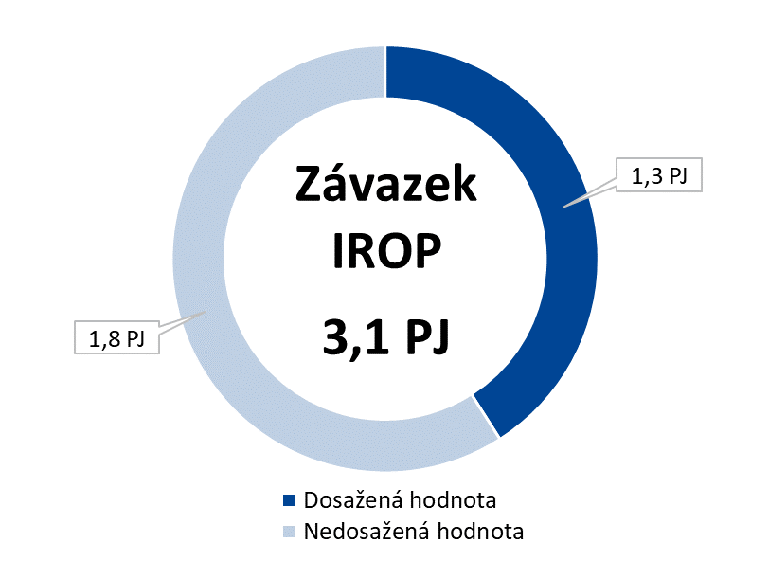
Zdroj: MPO – 9. zpráva o pokroku v oblasti plnění vnitrostátních cílů energetické účinnosti v České republice.
Program NZÚ naplnil celkový závazek 8,1 PJ generovanými úsporami na 54 %, tj. 4,4 PJ,
za všechny podprogramy, které generují úspory (Bytové domy, Rodinné domy a Budovy veřejného sektoru). Úspory v podprogramu Bytové domy k datu 31. 12. 2020 dosáhly celkově za všechny podpořené projekty hodnoty 0,4 PJ ze zamýšlených 2,8 PJ, což činí pouhých 13,5 % z původního plánu úspor za tento podprogram.
Graf č. 2: Míra naplnění závazku programu NZÚ
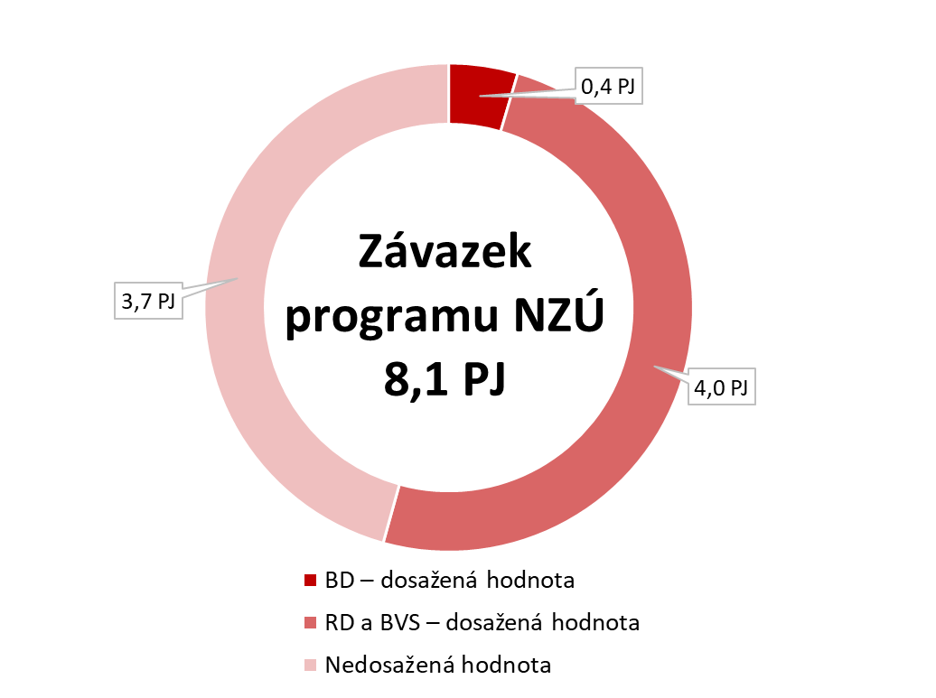

Zdroj: MPO – 9. zpráva o pokroku v oblasti plnění vnitrostátních cílů energetické účinnosti v České republice.
Vzhledem k nenaplnění predikovaných úspor u programů IROP a NZÚ nelze konstatovat, že podpora určená pro opatření, jež mají generovat úspory energie, je vynakládána zcela účelně.
V segmentu bytových domů vykazují všechny ukončené projekty s proplacenou dotací průměrnou výši skutečné měrné dotace v rámci tří výzev pro stávající bytové domy 2 681 Kč/GJ u IROP a průměrnou výši skutečné měrné dotace 1 271 Kč/GJ v rámci dvou výzev pro stávající bytové domy u podprogramu Bytové domy programu NZÚ. Za celý program NZÚ (tj. v rámci podprogramů Bytové domy, Rodinné domy a Budovy veřejného sektoru, které generují úspory) dosahuje průměrná výše skutečné měrné dotace 2 046 Kč/GJ úspor.
NKÚ sledoval výši skutečné měrné dotace u 14 projektů vybraných do kontrolního vzorku. Podrobné údaje o výši skutečné měrné dotace u konkrétních projektů, které NKÚ prověřil v kontrole, jsou uvedeny v grafu č. 3.
Graf č. 3: Výše skutečné měrné dotace v kontrolovaných projektech IROP a programu NZÚ
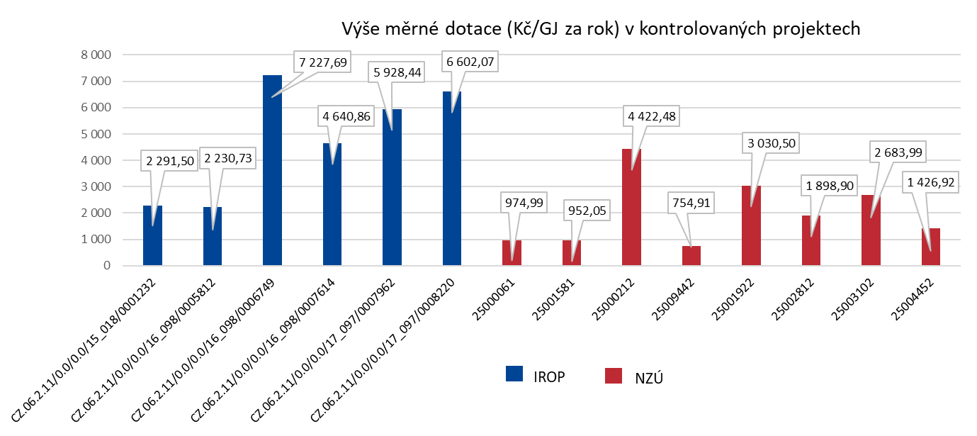
Zdroj: údaje z průkazů energetické náročnosti budov k jednotlivým projektům.
Výše skutečné měrné dotace u projektů z kontrolního vzorku NKÚ se pohybuje od částky 754,91 Kč/GJ (projekt NZÚ) do částky 7 227,69 Kč/GJ (projekt IROP), což činí rozdíl téměř desetinásobku na opatření. Průměrná výše skutečné měrné dotace za šest projektů IROP z kontrolního vzorku NKÚ činí 3 707 Kč/GJ, což představuje téměř trojnásobek průměrné výše skutečné měrné dotace za osm projektů programu NZÚ, která dosahuje hodnoty 1 343 Kč/GJ. Nejnižší výdaje z dotačních zdrojů na generovanou jednotku úspor u projektů programu NZÚ nesou projekty podpořené v rámci výzvy č. BD1, kde byla dotačně podporována výhradně opatření zateplení budov. Vyšší výdaje z dotačních zdrojů na generované úspory energie jsou vyvolávány opatřeními s významnějšími pozitivními ekologickými dopady na životní prostředí, jakými jsou např. výměna zdrojů tepla a instalace solárních termických a fotovoltaických systémů.
Průměrná výše skutečné měrné dotace u všech projektů proplacených z IROP je dvakrát vyšší, než je tomu u všech projektů proplacených z programu NZÚ, což je dáno zejména odlišným způsobem stanovení výše poskytované dotace. Dotace z IROP je stanovena jako podíl z celkových způsobilých výdajů projektu, podpora z programu NZÚ je stanovena jako pevná částka podle typu realizovaného opatření. Současně je celková výše dotace na jednu žádost o podporu omezena maximální mírou řádně doložených způsobilých výdajů stanovenou v příslušné výzvě. Značný rozdíl v nákladovosti mezi oběma programy je zřejmý již z predikcí uvedených v NAPEE, kde je průměrná výše odhadované měrné dotace u IROP trojnásobná oproti průměrné výši odhadované měrné dotace u programu NZÚ – v NAPEE-V byla měrná dotace pro projekty IROP predikována ve výši 5 451,62 Kč/GJ úspor, zatímco odhadovaná měrná dotace pro program NZÚ byla uvedena v hodnotě 1 832 Kč/GJ.
Porovnání průměrné výše skutečné měrné dotace za všechny realizované projekty a za projekty z kontrolního vzorku NKÚ poskytuje graf č. 4 – v členění za IROP a NZÚ. Z tohoto porovnání vyplývá výrazně vyšší finanční náročnost projektů IROP ve srovnání s projekty programu NZÚ v obou skupinách projektů.
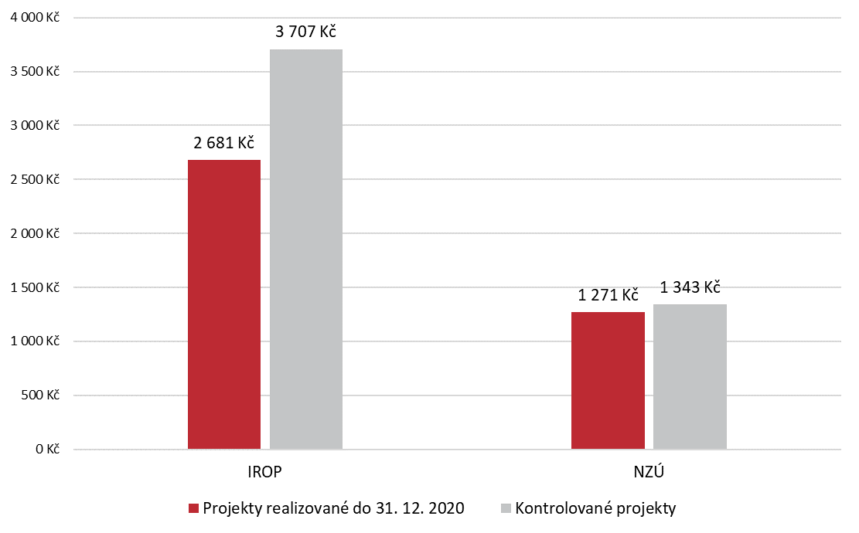
Graf č. 4: Skutečná měrná dotace na 1 GJ ročních úspor u všech projektů realizovaných do 31. 12. 2020 v porovnání s realizovanými projekty kontrolního vzorku
Zdroj: zpracoval NKÚ na základě údajů z MS2014+ a IS NZÚ 2015+.
Mezi kategorie sledované v průkazech energetické náročnosti budov patří nejen způsob vytápění, chlazení, větrání, úprava vlhkosti vzduchu nebo osvětlení, ale i využívané energonositele. NKÚ zpracoval z údajů v PENB u kontrolovaných projektů IROP a programu NZÚ srovnání zastoupení energonositelů před realizací a po realizaci projektů vybraných do kontrolního vzorku. Z tohoto srovnání vyplývá snížení podílu pevných paliv na výrobě energie ve prospěch obnovitelných zdrojů energie. Přehled změn podílů energonositelů na dodané energii v důsledku realizovaných opatření poskytuje graf v příloze č. 2 tohoto kontrolního závěru.
Seznam použitých zkratek:
BD | bytové domy
BD1, BD2, BD3 | výzvy č. 1, 2 a 3 programu NZÚ vyhlášené v rámci podprogramu Bytové domy
BVS | podprogram Budovy veřejného sektoru programu Nová zelená úsporám
CRR | Centrum pro regionální rozvoj České republiky
ČR | Česká republika
Dohoda o delegování | Dohoda o delegování některých činností a pravomocí Ministerstva životního prostředí jako správce programu Nová zelená úsporám  na Státní fond životního prostředí České republiky
EFRR | Evropský fond pro regionální rozvoj
ESIF | evropské strukturální a investiční fondy
EU | Evropská unie
EÚD | Evropský účetní dvůr
FN IROP | finanční nástroj Integrovaného regionálního operačního programu
GJ | gigajoule
IROP | Integrovaný regionální operační program
IS | informační systém
LPG | zkapalněný ropný plyn (z angl. Liquefied Petroleum Gas)
Memorandum | Memorandum o spolupráci při přípravě a budoucí realizaci podpory energetických úspor v oblasti bydlení z ESI fondů a programů národní podpory pro období 2014–2020 uzavřené mezi MŽP a MMR v roce 2015
MMR | Ministerstvo pro místní rozvoj
MP | metodický pokyn
MS2014+ | monitorovací systém evropských strukturálních a investičních fondů
MŽP | Ministerstvo životního prostředí
NAPEE | Národní akční plán energetické účinnosti České republiky
NAPEE-V | pátá aktualizace Národního akčního plánu energetické účinnosti České republiky
NKÚ | Nejvyšší kontrolní úřad
NZÚ | český národní program Nová zelená úsporám
OZE | obnovitelné zdroje energie
PENB | průkaz energetické náročnosti budovy
PJ | petajoule
RD | podprogram Rodinné domy programu Nová zelená úsporám
RDM | centrální registr podpor malého rozsahu (Registr de minimis)
ŘO | řídicí orgán
SC 2.5 | specifický cíl v rámci prioritní osy 2 IROP
SC 3.2 | specifický cíl v rámci prioritní osy 3 IROP
SFŽP | Státní fond životního prostředí České republiky
směrnice EED | směrnice Evropského parlamentu a Rady 2012/27/EU ze dne 25. října 2012, o energetické účinnosti, o změně směrnic 2009/125/ES a 2010/30/EU a o zrušení směrnic 2004/8/ES a 2006/32/ES
směrnice o energetické náročnosti budov | směrnice Evropského parlamentu a Rady 2010/31/EU ze dne 19. května 2010, o energetické náročnosti budov
SR | státní rozpočet
TJ | terajoule

Příloha č. 1: Projekty IROP a programu NZÚ vybrané do kontrolního vzorku NKÚ
Pořadové číslo | Registrační číslo projektu | Žadatel/příjemce | Způsobilé výdaje projektu (v Kč) | Příspěvek z IROP nebo z programu NZÚ (v Kč) | Výše skutečné měrné dotace  (v Kč/GJ úspor energie)
Projekty IROP
1 | CZ.06.2.11/0.0/0.0/16_098/0005812 | Společenství vlastníků jednotek Komárov 519 | 6 724 837 | 1 563 299 | 2 230,73
2 | CZ.06.2.11/0.0/0.0/16_098/0007614 | Společenství vlastníků jednotek Adámkova 4945–4948, Chomutov | 10 843 506 | 4 119 733 | 4 640,86
3 | CZ.06.2.11/0.0/0.0/17_097/0008220 | Bytové družstvo Muchova | 14 310 117 | 4 034 651 | 6 602,07
4 | CZ.06.2.11/0.0/0.0/17_097/0007962 | Günther Mayer | 11 785 454 | 4 363 026 | 5 928,44
5 | CZ.06.2.11/0.0/0.0/15_018/0001232 | Město Bystřice nad Pernštejnem | 60 445 842 | 12 095 298 | 2 291,50
6 | CZ.06.2.11/0.0/0.0/16_098/0006749 | Jasná zpráva a.s. | 25 431 113 | 8 778 933 | 7 227,69
Projekty programu NZÚ
7 | 25000061 | Společenství vlastníků jednotek Praha 8, Zelenohorská č. p. 496–513 | 46 365 352 | 7 772 238 | 974,99
8 | 25001581 | Městská část Praha 3 | 14 619 868 | 1 797 124 | 952,05
9 | 25009442 | A Property, s.r.o., Praha 5 | 6 566 459 | 1 969 937 | 754,91
10 | 25003102 | Metrostav Nemovitostní, a.s., Praha 8 | 13 521 945 | 2 968 203 | 2 683,99
11 | 25001922 | Společenství vlastníků jednotek Amforová 1922 až 1928, Praha 13 | 17 399 484 | 3 826 108 | 3 030,50
12 | 25002812 | Středisko společných činností AV ČR, v. v. i., Praha 1 | 4 756 444 | 1 238 615 | 1 898,90
13 | 25004452 | Společenství vlastníků jednotek Taškentská 1413 až 1416, Praha 10 | 24 703 775 | 4 534 909 | 1 426,92
14 | 25000212 | Zdeněk Trojan, Praha 5 | 5 426 504 | 1 394 849 | 4 422,48
Zdroj: MS2014+, IS NZÚ 2015+, rozhodnutí o poskytnutí dotace, schválené žádosti o platbu.

Příloha č. 2: Změna průměrného podílu energonositelů po realizaci opatření u kontrolovaných projektů (v %)

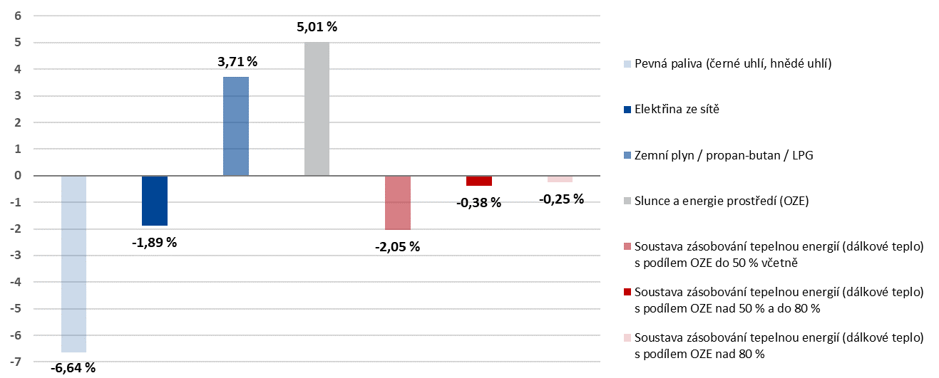
Zdroj: průkazy energetické náročnosti budovy z projektů IROP a programu NZÚ.

Uvedené údaje jsou k datu 31. 12. 2020, hodnoty úspor jsou vyjádřeny v gigajoulech (GJ) a v petajoulech (PJ).
Skutečná měrná dotace je částka dotace vynaložená na úsporu energie ve výši 1 gigajoulu (GJ) u realizovaných projektů. Do výpočtu skutečné měrné dotace u každého projektu vstupují celkové úspory, kterých bylo v projektu dosaženo, ve vztahu k dotačním prostředkům, které se podílely na financování opatření ke snížení energetické náročnosti. Posuzována je de facto efektivnost dotace k celkovým generovaným úsporám.
V případě NZÚ se týká jen podprogramu Bytové domy. Celý program NZÚ naplnil závazek z 54 %, neboť z plánovaných 8,1 petajoulu (PJ) úspor dosáhl k 31. 12. 2020 hodnoty 4,4 petajoulu (PJ) úspor. Úspory ve výši 8,1 PJ by měly být generovány v projektech, které byly zrealizovány a proplaceny v rámci podprogramů Bytové domy (cíl 2,8 PJ), Rodinné domy, Budovy veřejného sektoru a Adaptační a mitigační opatření.
Jedná se o závazný cíl ve smyslu naplnění povinnosti generovat kumulativní úspory energie v období 2014–2020 odpovídající každoročnímu snížení konečné spotřeby energie o 1,5 % nakupované energie pro konečné užití (tj. rozdíl mezi konečnou spotřebou energie před zavedením opatření a po jejich zavedení). Tento cíl byla ČR povinna splnit do roku 2020.
Směrnice Evropského parlamentu a Rady 2012/27/EU ze dne 25. října 2012, o energetické účinnosti, o změně směrnic 2009/125/ES a 2010/30/EU a o zrušení směrnic 2004/8/ES a 2006/32/ES.
Strategie Evropa 2020 – Strategie pro inteligentní a udržitelný růst podporující začlenění představovala hlavní hospodářskou reformní agendu Evropské unie s výhledem do roku 2020.
Programy IROP a NZÚ jsou zahrnuty v seznamu tzv. alternativních politických opatření České republiky k naplňování cílů v oblasti úspor energie na straně konečné spotřeby dle článku 7 směrnice EED. Závazky jednotlivých programů jako příspěvky k naplnění cíle ČR jsou uvedeny v Národním akčním plánu energetické účinnosti České republiky (5. aktualizace), který byl schválen usnesením vlády ČR ze dne 16. března 2016 č. 215.
Hodnocení dosažených úspor dle strategie Evropa 2020 je vztaženo k období do 31. 12. 2020.
Důvodem je mimo jiné odlišný způsob stanovení výše poskytované dotace v rámci příslušného programu (viz podrobnosti v části II a v části IV.4).
NKÚ v souladu se svojí působností hodnotil objem dotačních prostředků, které byly vynaloženy na vytvoření celkových úspor energie v projektu. Nevyhodnocoval celkovou nákladovou efektivnost projektu, kdy se ve výpočtu zohledňují všechny vložené finanční prostředky, včetně vlastních zdrojů příjemce (viz podrobnosti v části IV.4).
Zejména Metodický pokyn pro způsobilost výdajů a jejich vykazování v programovém období 2014–2020 zpracovaný národním orgánem pro koordinaci (MMR).
V rámci SC 2.5 IROP jsou kromě dotačních prostředků poskytovány i návratné finanční prostředky v podobě zvýhodněných úvěrů (finanční nástroj).
Nařízení Evropského parlamentu a Rady (EU) č. 1303/2013, o společných ustanoveních o Evropském fondu pro regionální rozvoj, Evropském sociálním fondu, Fondu soudržnosti, Evropském zemědělském fondu pro rozvoj venkova a Evropském námořním a rybářském fondu, o obecných ustanoveních o Evropském fondu pro regionální rozvoj, Evropském sociálním fondu, Fondu soudržnosti a Evropském námořním a rybářském fondu a o zrušení nařízení Rady (ES) č. 1083/2006.
Evropské strukturální a investiční fondy.
Zákon č. 134/2016 Sb., o zadávání veřejných zakázek.
Kontrola dokumentace prokazující dokončení realizace podporovaných opatření a splnění podmínek programu NZÚ.
Nezaznamenání podpory malého rozsahu (de minimis) je sankcionováno ze strany Úřadu pro ochranu hospodářské soutěže.
Výjimku tvoří projekty, kde je podpora poskytována v režimu tzv. blokové výjimky.
NKÚ prověřoval naplňování úspor energie v oblasti průmyslu v rámci kontrolní akce č. 17/23 – Opatření ke zvyšování energetické účinnosti realizovaná v rámci prioritní osy 3 operačního programu Podnikání a inovace pro konkurenceschopnost 2014–2020.
Cíl energetické účinnosti ČR byl stanoven v souladu s dokumentem Státní energetická koncepce ČR, který byl schválen usnesením vlády ČR ze dne 18. května 2015 č. 362.
Směrnice Evropského parlamentu a Rady 2010/31/EU ze dne 19. května 2010, o energetické náročnosti budov.
Definice bytového domu vychází z vyhlášky č. 501/2006 Sb., o obecných požadavcích na využívání území, a v IROP i v programu NZÚ se bytovým domem rozumí stavba pro bydlení, která obsahuje čtyři nebo více bytů a ve které více než polovina podlahové plochy odpovídá požadavkům na trvalé bydlení a je k tomuto účelu určena a užívána.
Koncepce bydlení České republiky 2021+, publikovalo MMR v březnu 2021, ISBN 978-80-7538-343-3.
Vykazování úspor energie u bytových domů pouze na základě výpočtových hodnot je pro IROP i program NZÚ uvedeno v páté aktualizaci Národního akčního plánu energetické účinnosti ČR (NAPEE-V) schválené usnesením vlády ČR ze dne 16. března 2016 č. 215. NAPEE-V uvádí u IROP i u programu NZÚ, že vyhodnocení energetických úspor bude prováděno veřejným orgánem za použití metody očekávaných úspor ex-ante s využitím dokumentů dle zákona č. 406/2000 Sb., o hospodaření energií. Výpočtové hodnoty týkající se očekávaných úspor vycházejí z průkazů energetické náročnosti budov, popř. z energetických posudků zpracovaných dle postupů stanovených vyhláškou č. 264/2020 Sb., o energetické náročnosti budov.
Na základě Veřejnoprávní smlouvy o výkonu některých úkolů řídicího orgánu zprostředkujícím subjektem v rámci implementace Integrovaného regionálního operačního programu.
Ve zvláštní zprávě č. 11/2020 „Energetická účinnost budov: je třeba klást větší důraz na nákladovou efektivnost“ uvedl EÚD k přístupu auditovaných členských států k výběru projektů k financování s nejlepší nákladovou efektivností: „Ve většině případů přidělovaly prostředky na projekty podle pořadí obdržení žádostí, což neumožňovalo posoudit relativní náklady a přínosy těchto projektů. Málokdy proto byly upřednostněny ty, které zajišťovaly úspory energie nebo jiné přínosy při nižších nákladech.“
Evropský systém pro obchodování s emisemi – z anglického spojení European Union Emission Trading Scheme.
Ustanovení § 7 zákona č. 383/2012 Sb., o podmínkách obchodování s povolenkami na emise skleníkových plynů.
Snížení energetické náročnosti včetně výměny nevyhovujících zdrojů na vytápění a podpory využívání obnovitelných zdrojů energie.
Na základě Dohody o delegování některých činností a pravomocí Ministerstva životního prostředí jako správce programu Nová zelená úsporám na Státní fond životního prostředí České republiky.
Přehled projektů se základními údaji k poskytnuté podpoře je uveden v příloze č. 1 tohoto kontrolního závěru.
Objem prostředků na úrovni systému poskytování podpory představují veškeré prostředky alokované ve výzvách IROP a v podprogramu Bytové domy programu Nová zelená úsporám.
Z toho na financování projektů z kontrolovaných dotačních výzev bylo určeno 6 391 316 144 Kč a vklad do FN IROP dosáhl výše 150 000 000 Kč.
Předmětem dotace bylo nejčastěji zateplení obvodových stěn, střechy, stropu, podlah, výměna oken a dveří. Kromě zateplení byla dále podpořena výměna zdrojů tepla na tuhá fosilní paliva za efektivní ekologicky šetrné zdroje, výměna elektrického nebo plynového vytápění za systémy s tepelným čerpadlem, fotovoltaické systémy, řízené větrání s rekuperací tepla.
K žádosti registrované dne 5. 5. 2017 vydalo MMR rozhodnutí o poskytnutí dotace dne 27. 4. 2020.
S účinností od 1. 6. 2020 došlo ke změně názvu na Státní fond podpory investic na základě zákona č. 113/2020 Sb., kterým se mění zákon č. 211/2000 Sb., o Státním fondu rozvoje bydlení a o změně zákona č. 171/1991 Sb., o působnosti orgánů České republiky ve věcech převodů majetku státu na jiné osoby a o Fondu národního majetku České republiky, ve znění pozdějších předpisů, ve znění pozdějších předpisů, a další související zákony.
V němž by bylo zohledněno navýšení příspěvku do FN IROP z 600 mil. Kč na 1 mld. Kč.
Metodický pokyn pro oblast zadávání zakázek v programovém období 2014–2020 zpracovaný národním orgánem pro koordinaci (MMR).
Porušení rozpočtové kázně dle ustanovení § 44 odst. 1 písm. b) zákona č. 218/2000 Sb., o rozpočtových pravidlech a o změně některých souvisejících zákonů (rozpočtová pravidla).
Zdroj: Informace o stavu programu Nová zelená úsporám za rok 2019.
Ustanovení § 39 odst. 3 zákona č. 218/2000 Sb., o rozpočtových pravidlech a o změně některých souvisejících zákonů.
Dle ustanovení § 2 písm. d) zákona č. 215/2004 Sb., o úpravě některých vztahů v oblasti veřejné podpory a o změně zákona o podpoře výzkumu a vývoje, zodpovídá za řádný zápis poskytnutých podpor malého rozsahu (de minimis) vždy poskytovatel podpory, tj. v tomto případě MŽP.
Podoblast A.3 Podpora na zpracování odborného posudku a zajištění odborného technického dozoru.
Viz: https://www.novazelenausporam.cz/o-programu/schvalene-zadosti/.
Nedostatek byl napraven v průběhu kontroly NKÚ, kdy SFŽP provedl aktualizaci k datu 30. 4. 2021 (aktualizace u výzev BD2 a BD3).
Ustanovení § 6 zákona č. 134/2016 Sb., o zadávání veřejných zakázek.
Nedostatečné ověřování čestných prohlášení zjistila např. i Evropská komise při namátkových kontrolách u programů z let 2006–2017, kdy jako nejvýznamnější poznatek uvedla zjištění, že se poskytovatelé velice často spoléhají na čestná prohlášení, aniž by ověřovali, zda jsou prohlášení v nich uvedená pravdivá, či nikoliv. Evropská komise uvedený nedostatek označuje za chybějící systémovou kontrolu.
Chybný zápis odstranil SFŽP v průběhu kontroly na základě upozornění NKÚ.
Memorandum představuje základní intervenční rámec, který by měl eliminovat překryvy podpory z IROP a z programu NZÚ a vytvořit vazby mezi podporami. Oba programy by měly být nastaveny tak, aby umožňovaly kombinaci podpory energetických úspor s podporou prodloužení životnosti a zvyšování kvality bydlení.
V rámci ochrany přírody a krajiny se v odborném posudku povinně uvádí opatření na ochranu stanovišť zvláště chráněných druhů, jakými jsou např. rorýs obecný a zástupci netopýrů.
Stanovená doba udržitelnosti u projektů IROP vychází z článku 71 Trvalost operací nařízení Evropského parlamentu a Rady (EU) č. 1303/2013 ze dne 17. prosince 2013, o společných ustanoveních o Evropském fondu pro regionální rozvoj, Evropském sociálním fondu, Fondu soudržnosti, Evropském zemědělském fondu pro rozvoj venkova a Evropském námořním a rybářském fondu, o obecných ustanoveních o Evropském fondu pro regionální rozvoj, Evropském sociálním fondu, Fondu soudržnosti a Evropském námořním a rybářském fondu a o zrušení nařízení Rady (ES) č. 1083/2006.
Stanovená doba udržitelnosti u projektů programu NZÚ vychází ze zkušeností s programem Zelená úsporám a zohledňuje technickou, případně i morální životnost realizovaných opatření, zejména v oblastech zdrojů.
Dle informací z 9. zprávy o pokroku v oblasti plnění vnitrostátních cílů energetické účinnosti v České republice.
Celý program NZÚ, tj. úspory generované ve třech podprogramech – v podprogramu Bytové domy, podprogramu Rodinné domy a podprogramu Budovy veřejného sektoru.
Např. v případě podprogramu Rodinné domy však činí průměrná skutečná měrná dotace 2 058 Kč/GJ.
Skutečná měrná dotace projektu přesahuje hodnotu predikovanou v NAPEE-V takřka o třetinu, což je důsledkem hodnoticího procesu, v němž nebyla posuzována nákladová efektivnost žádostí o podporu. Absence kritéria hodnotícího nákladovou efektivnost neumožňovala MMR podpořit projekty s vyšší úsporou energie při nižších nákladech.
Například pro oblast podpory snižování energetické náročnosti bytových domů je v programu NZÚ výše podpory stanovena součtem podpory pro opatření realizovaná na obálce budovy a pro opatření realizovaná v rámci technických systémů vedoucích k efektivnímu využívání zdrojů energie. Výše podpory pro opatření na obálce budovy je odvozena z ploch realizovaných opatření, a to v závislosti na dosažené hladině podpory. Každá hladina podpory je definována hraničními hodnotami technických parametrů a minimálním procentem úspory energie. V závislosti na dosažené hladině podpory je stanovena maximální výše dotace vztažená k 1 m² provedeného opatření.
IROP nemá svého přímého předchůdce jako např. program Nová zelená úsporám, který mohl navázat na zkušenosti s realizací programu v předchozích obdobích. Podpora bytových domů byla v České republice v období před rokem 2014 realizována buď programy, které poskytovaly podporu pro komplexní opatření renovace bytových domů v rámci resortu MMR (tedy nejen opatření podporující energetickou účinnost), nebo byl využíván podprogram programu Zelená úsporám (2009–2012).
Energonositelem je například zemní plyn, elektrická energie, dálkové teplo, solární teplo, fotovoltaická elektřina apod. Přepočet potřeby různých energonositelů na neobnovitelnou primární energii jako společného jmenovatele umožňuje jednoduché sčítání různých druhů energií a vyjadřuje tak zjednodušeně vliv potřeby energonositelů na životní prostředí.

